Activité 1
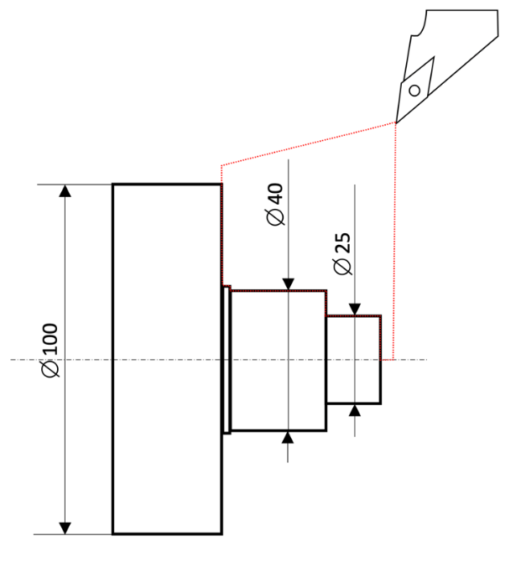

Croquis d’une pièce de tournage où les cotes nominales, l’outil et sa trajectoire sont représentés.

La fréquence de rotation de la pièce
En fonction des surfaces usinées, est-elle constante ☐ ou variable ☐ ?
A votre avis, lorsque le diamètre d’usinage diminue, la fréquence de rotation de la pièce augmente ☐ ou diminue ☐ ?
Comment justifier cette variation de fréquence de rotation alors que la forme de la pièce, le matériau usiné et l’outil utilisé ne changent pas
durant cette phase ?

Mettons-nous d’abord d’accord sur les définitions …
Pour cela, aidez-vous du calculateur de la vitesse de coupe dans le cas du tournage pour répondre aux différentes questions suivantes.

- Qu’est-ce que la vitesse de coupe en tournage ?  ☐ La distance parcourue par l'outil en un tour de la pièce.  ☐ L'engagement de l'outil dans la pièce qui définit le largueur de la section du copeau.  ☐ La longueur (en mètres) du copeau enlevé par l’outil en une minute.  - Quelle est l’abréviation de la vitesse de coupe ?  ☐ N  ☐ Vc  ☐ VTA | 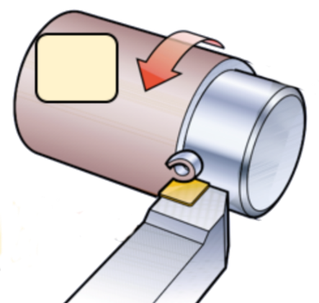  Vc

Observons et manipulons le calculateur.

Dans l’animation, chaque couleur correspond à un élément : La pièce, la fréquence de rotation, la vitesse tangentielle, la vitesse de coupe et la longueur du copeau.
La pièce
- En quelle unité est exprimé le diamètre de la pièce ?  ☐ En tour.  ☐ En mètre.  ☐ En millimètre.  - Quels paramètres varient en fonction du diamètre de pièce ?  ☐ La vitesse de coupe.  ☐ La fréquence de rotation.  ☐ La longueur du copeau.  - Quelle formule permet de trouver le rayon de la pièce à partir du diamètre ?  ☐ LN=L x N  ☐ ω=2 x  ☐ R=D/2  La fréquence de rotation | 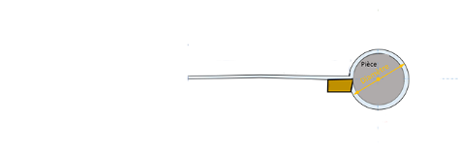  Copeau  Plaquette

- En quelle unité est exprimée la fréquence de rotation N ?  ☐ En tour par minute.  ☐ En mètre par minute.  ☐ En tour.  - Quels paramètres ne varient pas en fonction de la fréquence de rotation  de la pièce ?  ☐ La longueur du copeau pour 1 tour.  ☐ La vitesse angulaire.  ☐ Le diamètre de la pièce.  - Quelle formule permet de convertir des tours par minute en tours  par seconde ?  ☐ 2 x π /60  ☐ N(t/s) = N(t/min) / 60  La vitesse tangentielle | 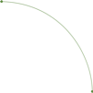  Copeau  Fréquence de rotation  Plaquette

- En quelle unité est exprimée la vitesse tangentielle ?  ☐ En tour par minute.  ☐ En mètre par seconde.  ☐ En radian par seconde.  - De quoi dépend la vitesse angulaire VTA ?  ☐ Du rayon de la pièce.  ☐ De la fréquence de rotation.  ☐ De la vitesse angulaire.  - Ecrire la formule de la vitesse tangentielle ci-dessous :  ……………………………………………………………… |   Copeau  Plaquette  VTA

La vitesse de coupe  - En quelle unité la vitesse de coupe s’exprime-t-elle ?  ☐ En tour par minute.  ☐ En mètre par minute.  ☐ En radian par seconde.  - De quoi dépend la vitesse de coupe Vc ?  ☐ De la fréquence de rotation.  ☐ Du rayon de la pièce.  ☐ Du diamètre de la pièce.  - Ecrire la formule de la vitesse de coupe ci-dessous :  ………………………………………………………………..  La longueur du copeau  - En quelle unité la longueur du copeau s’exprime-t-elle ?  ☐ En mètre.  ☐ En mètre par minute.  ☐ En millimètre.  - Quelle est la formule de conversion pour N tours ?  ☐ ω=2 x π /60  ☐ R=D/2  ☐ LN=L x N  - Comment calcule-t-on la longueur du copeau pour 1 tour ?  ☐ ω=2 x π /60  ☐ 2 x π /60  ☐ C= π x D |   Plaquette  Longueur du copeau pour 1 tour  Copeau

